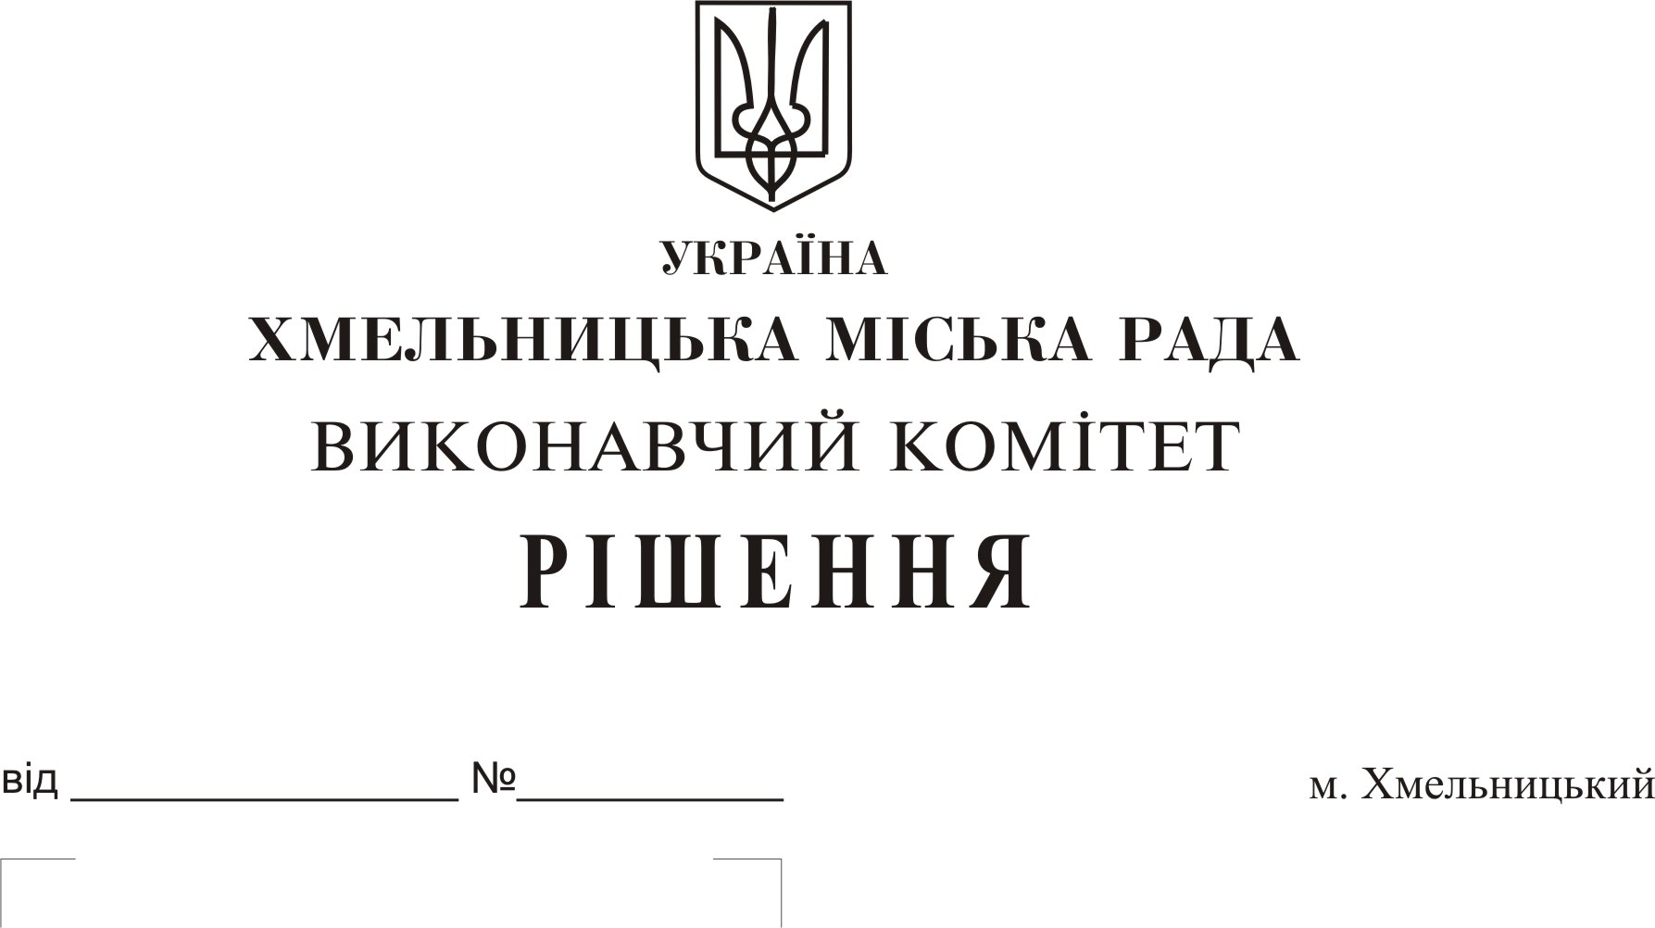

Про надання дозволу на передачу з балансу на баланс майно

Розглянувши клопотання міського комунального підприємства - ринок «Ранковий», заступника міського голови В. Гончарука, керуючись Законом України «Про місцеве самоврядування в Україні», виконавчий комітет міської ради

Вирішив:

- Надати дозвіл міському комунальному підприємству - ринок «Ранковий» передати з балансу на баланс виконавчого комітету Хмельницької міської ради майно:

  - ноутбук Lenovo IdealPad 510 15,6”, Intel Core i5-7200U, 8GB, HDD: 2TB, NVIDIA GeForce GT 940MX, 2GB, FreeDOS, Silver у кількості 1 шт., первісною вартістю 14 000,00 (чотирнадцять тисяч) гривень, знос 00 грн., залишковою вартістю 14 000,00 (чотирнадцять тисяч) гривень;
  - ноутбук DELL Vostro 3568 15,6”, Intel Core i5-7200U 8GB, SSD: 256GB, Intel HD Graphics 620, Linux, DVD, Black у кількості 1 шт., первісною вартістю 13 875,00 (тринадцять тисяч вісімсот сімдесят п’ять) гривень, знос 00 грн., залишковою вартістю 13 875,00 (тринадцять тисяч вісімсот сімдесят п’ять) гривень.

2. Контроль за виконанням рішення покласти на заступника міського голови В. Гончарука.

Заступник міського голови А. Нестерук

